Алматы қаласы тұрғындарымен кездесу

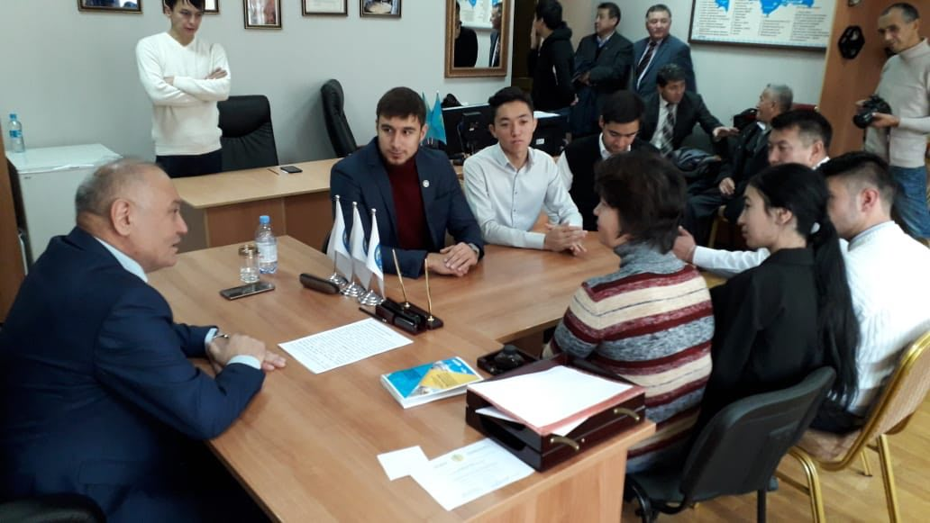2018 жылдың 18 қазанында Қазақстан Республикасы Парламенті Мәжілісінің депутаты Шаймардан Нурумов Алматы қаласының Достық үйінде жастар ұйымдарының өкілдерімен кездесу өткізді. Жиынға «Жарасым» Республикалық жастар ұйымы, «Жаңғыру жолы» Республикалық жастар қозғалысы, этномәдени бірлестіктердің белсенділері қатысты. Депутат Ш.Нурумов кездесу барысында Қазақстан Республикасы Президентінің 2018 жылғы 5 қазандағы «Қазақстандықтардың әл-ауқатының өсуі: табыс пен тұрмыс сапасын арттыру» атты Қазақстан халқына Жолдауын кеңінен баяндап шықты. Жастар тарапынан қойылған сұрақтарға жауап бере отырып, депутат жастардың пікірін де тыңдады. Жастар өз тарапынан Елбасының Жолдауын қолдау білдіретіндіктерін жеткізді. Сонымен қатар этномәдени бірлестіктер жанындағы жастар қанатының 2019 жылға арналған жоспарлары жөнінде баяндап өтті. Жиынға «Уйгур Авази» республикалық газетінің редакторы қатысты.
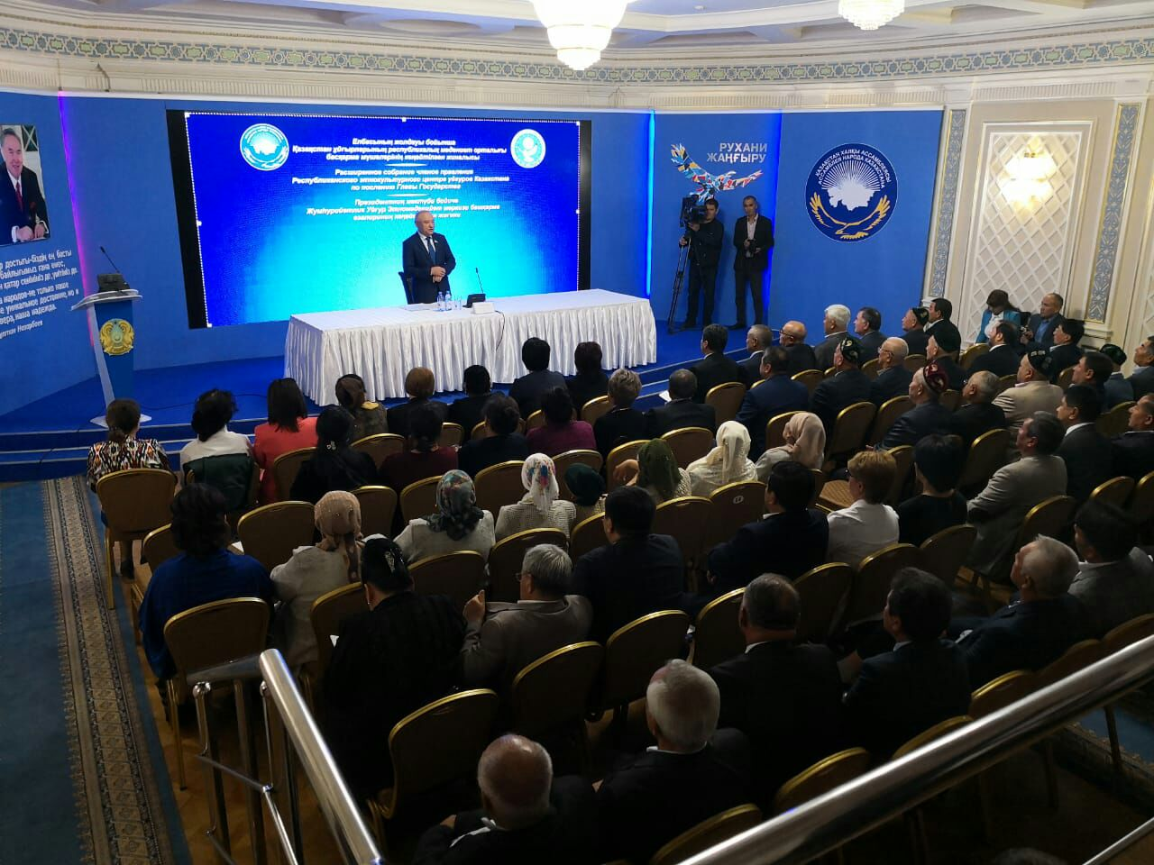Осы күні сағат 12.00-де Қазақстан ұйғырларының республикалық этномәдени бірлестігі Бюросының мүшелерінің отырыс өтті. Отырыс осы жылдың қазан айында Елбасы Нұрсұлтан Назарбаевтың Қазақстан халқына Жолдауын кеңінен талқылады. Бюро мүшелері Президент Н.Назарбаевтың Жолдауын түгелдей қолдады. Одан кейін «Жастар жылы» аясында атқарылар іс-шаралар жоспары талқыланды. Үшінші тақырып басқа да сұрақтар бойынша пікір алмасу жүрді.
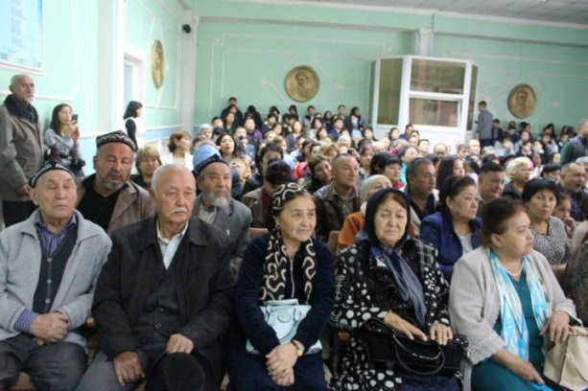
22 қазанда депутат Іле-Алатауының мемлекеттік ұлттық табиғи паркінде болып, парктің жай-күйімен, жұмыс барысымен танысты. Содан кейін парк ұжымымен кездесуде баяндама жасады. Сөз барысында Ш.Нурумов Президент Жолдауын толығымен түсіндіре отырып, елдегі туризм мәселесіне тоқталып өтті. Парк қызметшілері Елбасы Жолдауын қолдай отырып, өздерінің ұсыныс-тілектерін айтты. Парктің дамуына бюджеттен бөлінетін қаржыны ұлғайту, Салық кодексіне өзгерістер енгізіп, парктерге келетін адамдардан алынатын алымды белгілеу, яғни жеке адамдардан емес автокөліктерден 415 теңгедей төлем алынса деп есептейді. Парк қызметшілерін туризм саласы бойынша оқыту, парк штатын кеңейту, жалақыны көтеру, мемлекеттік органдар тарапынан болатын тексерулерді азайту, парк аумағындағы жерлерді өз бетінше алып қоятындармен құқықтық даулар жөнінде өз пікірін білдірді. Депутат әрбір сұрақ бойынша пікірін білдіре отырып, шешу жолдарын айтып өтті. Яғни Парламент қабырғасында тиісті заң жобалары қаралғанда және жиындарда мемлекеттік органдар өкілдерінің алдына мәселе ретінде көтеретінін жеткізді.
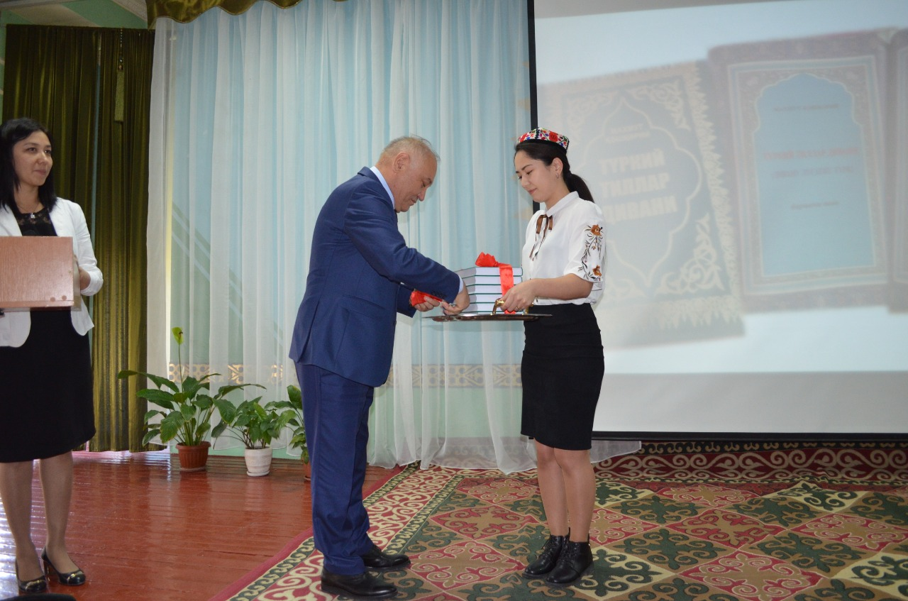27 қазан күні Алматы қаласы А.Розибакиев атындағы 153 мектеп-гимназияның мәжіліс залында Қазақстан Республикасы Парламенті Мәжілісінің депутаты Шаймардан Нурумовтың халықпен кездесуі болып өтті. Елбасымыз Н.Ә.Назарбаевтің қазақстандықтарға жолдаған «Қазақстандықтардың әл-ауқатының өсуі: табыс пен тұрмыс сапасын арттыру» Жолдауы аясында өткен жиынға ҚХА мүшелері, жазушы-ақындар, ғалымдар, журналистер, мұғалімдер, жастар, оқушылар, қоғамдық бірлестіктер басшылары және белсенділері қатысты. Мектеп-гимназия директоры, Алматы қалалық маслихатының депутаты Шавкет Умаров алдымен қонақты таныстырды. Шаймардан Үсеинұлы жиналған қауымға Президент Жолдаулары, олардың маңызы туралы айтып, 2018 жылдың 5 қазан күнгі «Қазақстандықтардың әл-ауқатының өсуі: табыс пен тұрмыс сапасын арттыру» Жолдауына кеңірек тоқталды. Содан кейін ол көпшіліктің сұрауларына жауап берді. Депутаттан кейін сөз сөйлеген мектеп-гимназия директоры, Алматы қалалық маслихатының депутаты Шавкет Умаров, филология ғылымдарының докторы, Абылайхан атындағы халықаралық қатынастар және әлем тілдері университетінің профессоры Валерий Махпиров, Қазақстан ұйғырлары республикалық этномәдени орталығы Алматы қалалық жігітбасылар кеңесінің төрағасы Сабит Юсупов, ауыл ақсақалы, қоғамдық жұмыстардың белсендісі Садиқжан Юнусов тағы басқалар Жолдауды бірауыздан қолдап, оны ел ішінде насихаттауға, жүзеге асыруға атсалысатынын айтты.

